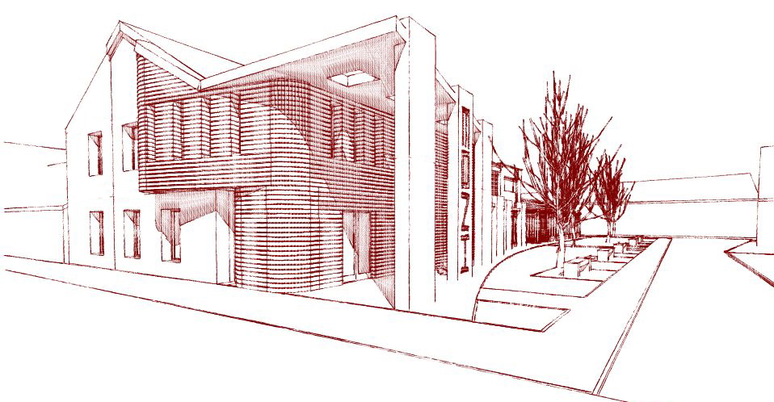

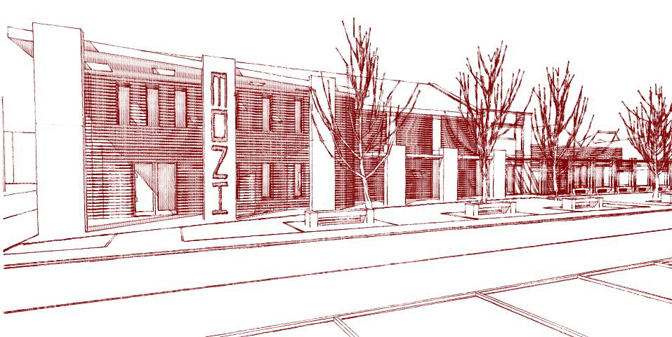

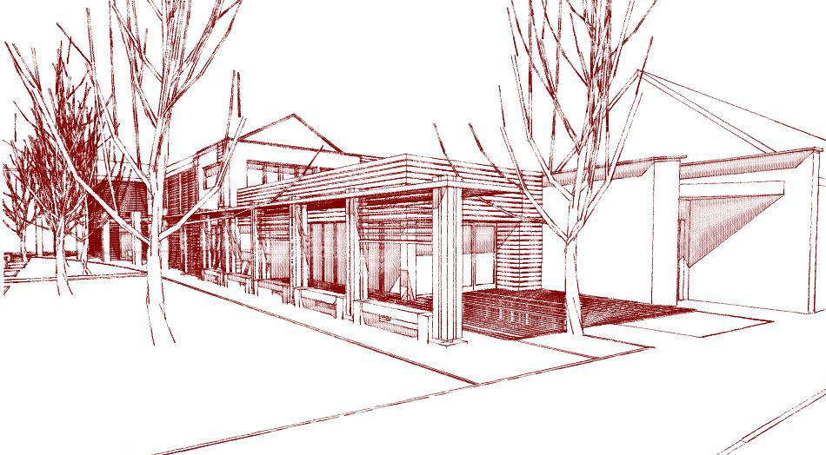

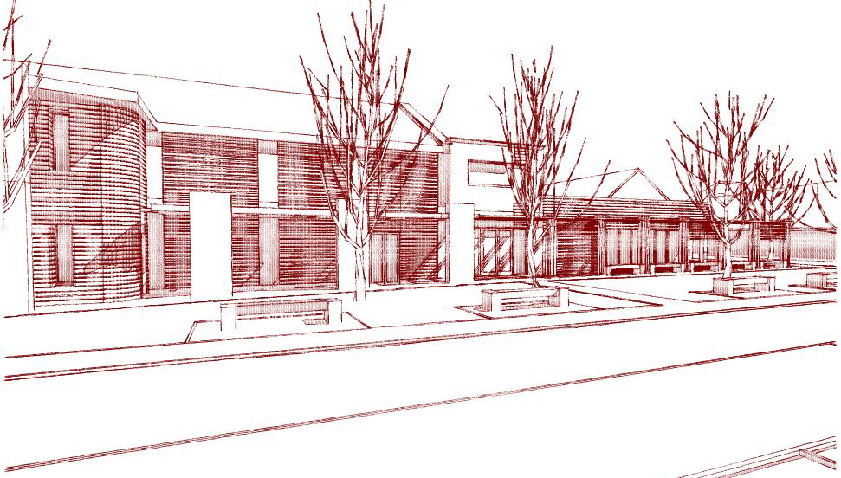

KÖRMENDI MOZI REKONSTRUKCIÓ TERVPÁLYÁZAT

2006

Tartalomjegyzék

- Műszaki leírás
- Helyszínrajz M 1:500
- Földszinti alaprajz M 1:100
- Emeleti alaprajz M 1:100
- Metszetek M 1:100
- Homlokzatok M 1:100
- Látványterv

Építészeti koncepció

Az építészeti koncepció megfogalmazásánál igyekeztünk a tervpályázat céljait minden tekintetben szem előtt tartani és azokat a tervezés során megvalósítani. A koncepció létrehozását megelőzte a tervezési terület és a meglévő épületállomány bejárása.
A koncepció szerint olyan épületet igyekeztünk tervezni, amely:
- a kor követelményeinek megfelelő és mindamellett esztétikus belső terű,
- benne az akadálymentes épülethasználat biztosított,
- rendelkezésre állnak benne az üzemeltetéshez szükséges helyiségek és berendezések,
- a mozilátogatók kényelmét és szórakoztatását maximálisan kielégíti,
- takarékosan és biztonsággal üzemeltethető,

- meglévő jellegtelen és esztétikusnak nem nevezhető épületet olyan külsővel felruházni, amely reprezentatív megjelenést biztosít,
- a tervezett kávézó lehessen gyülekezőhelye a város filmművészetet kedvelő polgárainak,
- a meglévő, különálló „vizesblokkot” szanálásra ítéltük,
- a tömeg és homlokzat kialakítása során a toldalékként álló – menekülő lépcsőházat is magában foglaló – épülettömeget a tervezett épület szerves részéve kell tenni.
- A telek jelentős beépítettsége miatt a megvalósíthatóság érdekében a kapcsolódó közterületeket is bevonjuk (parkoló, téralakítás)
- A 246 és 245 hrsz. telkeket célszerűnek tartjuk összevonni.

KÖRMENDI MOZI REKONSTRUKCIÓ TERVPÁLYÁZAT

2006

Tervezett épület ismertetése

A meglévő és a tervezett épület sajátságait két külön álló rendeltetési egységről beszélhetünk, amely használatát tekintve és építészetileg kapcsolódik egymáshoz.
A mozi épületében a különálló karzat megszűnik, a feltöltés felülről történik. A „lelátó” alá kerülnek a vizesblokkok és a szociális helyiségek. A menekülőlépcsőt megszüntettük. A felszabaduló teret, a büfé elhelyezésével. Használat szempontjából az előcsarnokhoz csatoltuk. Az emeleten ezen a területen lesznek az üzemeltetés irodái. Az akadálymentes épülethasználathoz biztosítja a lift és a megfelelően méretezett vizes helyiség.
A kávézót kétszintesre terveztük. Az emeleten kiállító galériával és tetőterasszal. A földszinten teraszt nyitottunk a bástya utca felé is.
A homlokzaton a vakolt felületek festettek és nagy arányban használtunk fel faburkolatot és fa szerkezeti elemeket. A mozi épület héjalása kerámiacserép a kávéházé vízhatlan lapostető-szigetelés a tetőteraszon burkolva járható módon kialakítva. A homlokzati nyílászárók hőhídmegszakításos alumínium szerkezetek.
Az építés két ütemre bontható. A mozi épületén a jelentős szerkezeti átalakítások miatt a munkálatokat egy ütemben célszerű elvégezni. A kávéház is megépíthető külön ütemben. A homlokzat kialakítása lehetővé teszi, hogy az egyes elemek időben eltoltan egymáshoz kapcsolhatók.
Téralakítás, közlekedési kapcsolat

Az épület előtti terület parkosításával és térburkolatok valamint utcabútorok alkalmazásával kívántunk kellemes környezetet teremteni a tervezett épületek mellett.
Már a bejáráskor nyilvánvalóvá vált, hogy a rendelkezésre álló parkolószám kevés. A tervezés során sem saját, sem pedig a szomszédos telkeken nem biztosítható szükséges mennyiség. A meglévő parkolóban lévő helyek számát nem csökkentettük. Figyelembe véve a mozi működését tekinthetjük úgy, hogy a Szabadság téren lévő parkoló-felületen és a szomszédos utcákban közterületen a gépkocsik elhelyezhetőek.

Területmérleg:
Telek terület: 246 hrsz – 653 m²; 245 hrsz – 289 m²
Összesen: 942 m
Tervezett beépítettség összevont telekre számítva: 54%
Hasznos alapterület meglévő épületállományban: 447,96 m
Tervezett hasznos alapterület: 420 + 180 = 600 m²

2006. augusztus

KÖRMENDI MOZI REKONSTRUKCIÓ TERVPÁLYÁZAT 2006

